«Третье информационное сообщение»

Приезд и регистрация участников

День заезда участников конференции — 6 сентября 2015 г.
Оргкомитет обращается к иногородним участникам с просьбой сообщить (если это не было сделано ранее) до 23 августа в адрес Оргкомитета lavr15@hydro.nsc.ru о своём приезде (или отсутствии на конференции), уточнив дату и время прибытия для составления графика работы встречающего автотранспорта. Оргкомитет будет стремиться обеспечить проезд в Академгородок максимально возможного числа участников конференции.

Размещение участников конференции

Иногородние участники конференции будут размещены в гостинице «Золотая долина» и гостинице НГУ, согласно предварительному бронированию. Просим участников конференции, не сообщивших о своих пожеланиях по проживанию, СРОЧНО сделать это, выслав сообщение в адрес Оргкомитета lavr15@hydro.nsc.ru

Как добраться?

Аэропорт «Толмачево»
К сожалению, прямой автобусный маршрут (аэропорт "Толмачево" — гостиница "Золотая долина") в настоящее время не действует. Поэтому из аэропорта можно доехать до ж/д вокзала автобусом 111э. Вы сможете заказать такси прямо с борта самолета (если Вы летите рейсом авиакомпании S7) или в здании аэровокзала (для прилетающих рейсами других авиакомпаний), обратившись в диспетчерскую такси. Если вы располагаете достаточным количеством времени, то дешевле заказать такси из Академгородка, например, по телефонам 8 (383) 330-50-50, 8 (383) 330-10-10, 8 (383) 333-55-55. Если Вы будете добираться самостоятельно, пожалуйста, не пользуйтесь услугами частников.

Вокзал «Новосибирск-Главный»
От ж/д вокзала Новосибирска в Академгородок ходит рейсовый автобус 8. Также можно добраться до Академгородка с пересадкой: сначала на метро до станции «Речной вокзал», затем маршрутное такси 35 (1235). Нужно доехать до конечной остановки «Цветной проезд» и идти по улице Весенний проезд до гостиницы «Золотая Долина» (см. карту).
От ж/д вокзала Новосибирска можно добраться до Академгородка и на электропоезде. Маршрут: вокзал «Новосибирск - Главный» — метро «Речной Вокзал» — станция «Сеятель». От станции «Сеятель» пройти 5-7 минут до остановки «Дом быта» (микрорайон Щ) и проехать на автобусе 7, 72, 109, 139 (маршрутках 7(1107), 339) до остановки «Цветной проезд» или на автобусе 280 (маршрутке 380(28)) до остановки Гостиница «Золотая Долина».

Гостиница НГУ находится в 7-10 минутах ходьбы от гостиницы «Золотая Долина» (смотри карту 2 ГИС, ул. Ляпунова, 4)
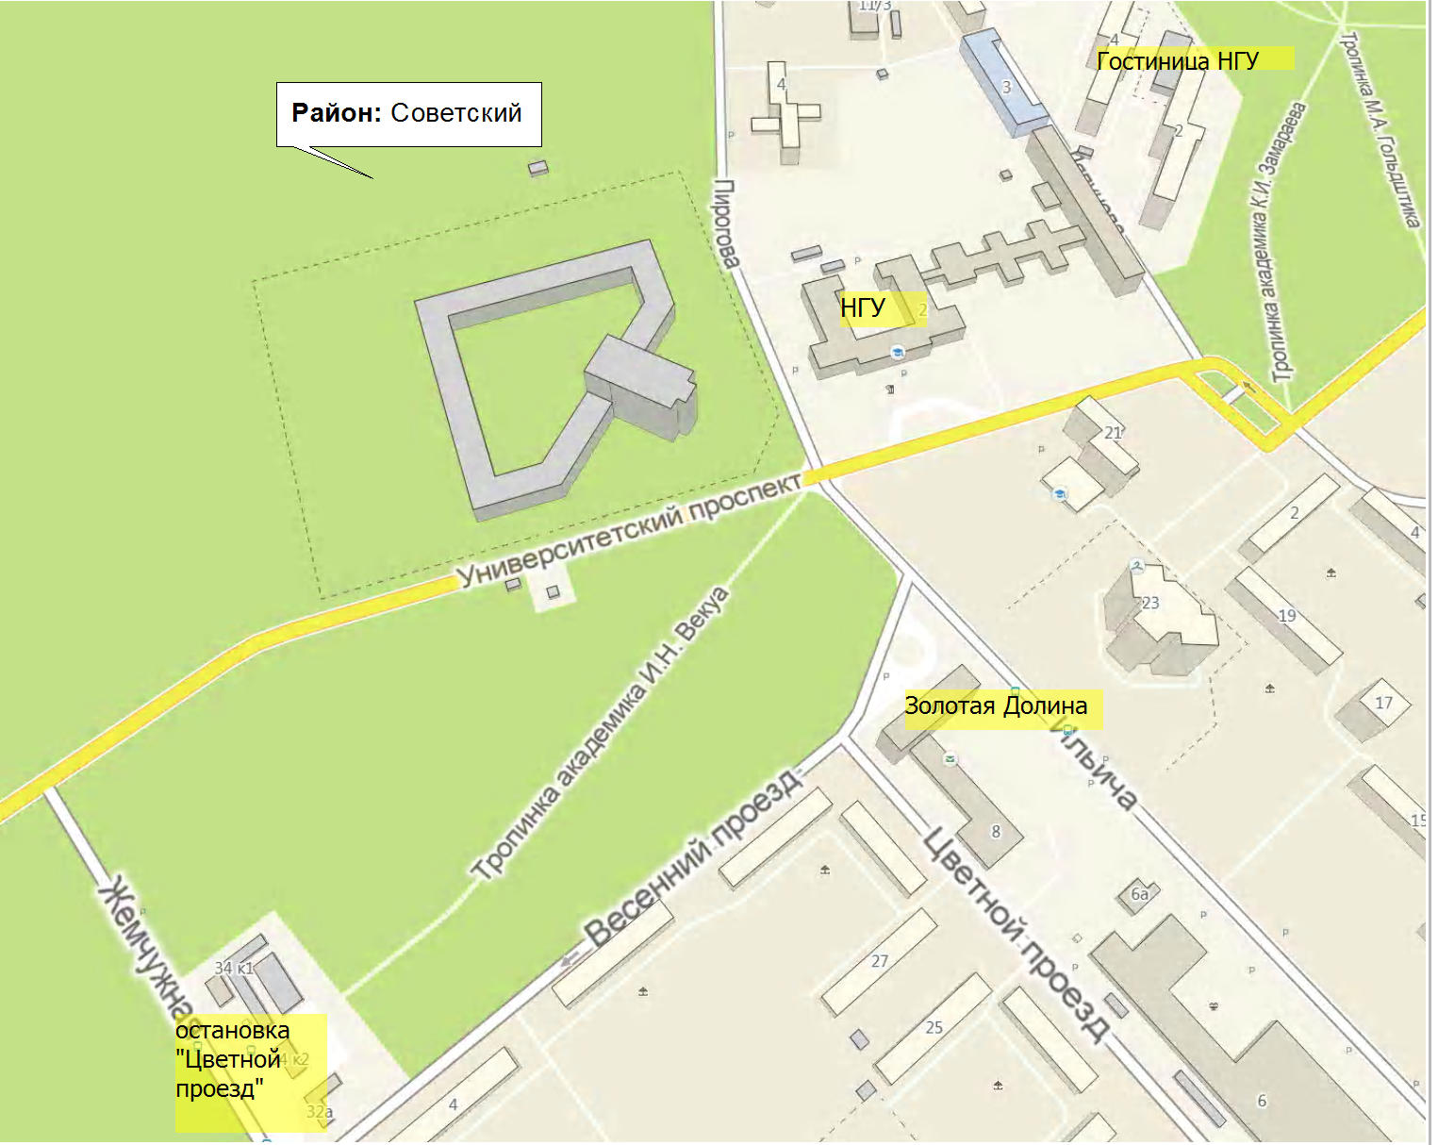

Регистрация

Регистрация участников конференции будет проходить 6 сентября (воскресенье) с 15.00 до 20.00 в холле гостиницы «Золотая долина» и 7 сентября (понедельник) с 8.30 до 10.00 в холле Большого Зала Дома Ученых.
В командировочных удостоверениях в качестве принимающей организации следует указать Федеральное государственное бюджетное учреждение науки Институт гидродинамики им. М.А. Лаврентьева Сибирского отделения Российской академии наук (ИГиЛ СО РАН).

Программа конференции
Программа конференции размещена на сайте конференции.
Короткие устные доклады
Участникам будет предоставлено 3-4 минуты для устного представления доклада и стенд для размещения плакатов для последующего обсуждения доклада размером 65 см на 140 см. На стенде хорошо разместятся 9 листов формата А4 (книжная ориентация). Войдёт и 12 листов, но, возможно, читать и смотреть информацию в нижней части стенда будет уже не удобно.
До встречи на конференции с надеждой на плодотворное общение Оргкомитет

